Запросы на извлечение данных, связанных на размещение из github, сохранении их в .csv файл

<https://docs.github.com/en/actions/learn-github-actions/understanding-github-actions>

<https://docs.github.com/en/get-started/quickstart/github-flow>

Данные проектра размещаются на централизованном сервере. Разработчики, которые хотят внести копию в проект, делают копию всего проекта и сохраняют ее в локальной системе, вносят изменения в этот проект, и как только ваши изменения протестируют в локальной системе, они отправляют свои push изменения в централизованную master(главную ветвь) к центральной системе

<https://docs.github.com/en/get-started/quickstart/github-flow#create-a-branch>

Сначала создается ветка, потом клон проекта. Я могу клонировать проект

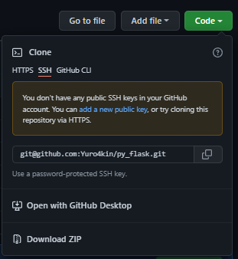

Внесу изменения в него, протестирую. Сделаю запрос на включение интегратора. Интегрэтор – это человек, который является старшим и отвечает за проверку предоставленного кода, а участник это человек, который пишет код.

Contributor – разработчик, участник.

Интегратор – сеньер, старший разработчик, который несет ответственность за это.

Просмотрим код который отправлен в мастер ветку (main) branch.

Commit – выполняется для фиксации своих изменений .

Pull request - Создайте запрос на вытягивание, чтобы попросить соавторов оставить отзыв о ваших изменениях. Я добавил изменения в проект, если все ок, нет никакого конфликта слияния. Вы можете вытащить мои изменения в основную ветку (master)

Тем временем интегратор комментирует представленный код.

Если все пошло хорошо Вы можете выполнить merge

<https://docs.github.com/en/get-started/quickstart/hello-world>

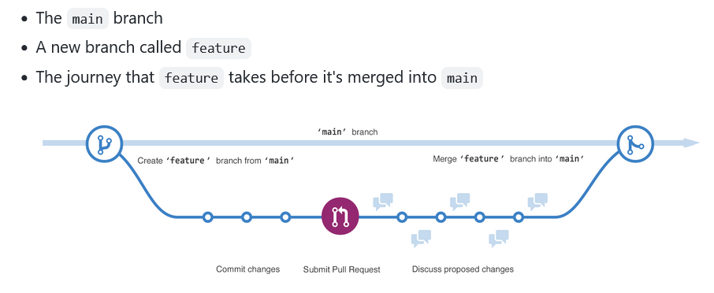

Pull request <https://github.com/PyGithub/PyGithub/pulls>, кто-то отправил запрос

<https://github.com/PyGithub/PyGithub/pull/2123> - Вы можете проверить как много было комитов сделано, сколько файлов было изменено, сколько строк в файле было изменено, сколько файлов было добавлено и удалено, всю информацию мы можем поместить в .csv файл в виде чисел

Например нам нужен код для извлечения полных данных запроса, это делается для дальнейшей исследовательской работы с полученным dataset